PROTOCOLO DE UN SOLO USO, REUSO Y NO REUSO DE DISPOSITIVOS MÉDICOS

- OBJETIVO. Establecer las acciones para evitar el riesgo de infecciones, producto de utilizar para el tratamiento de los usuarios, dispositivos médicos de un solo uso, reuso y no reuso en el Programa de Salud del Grupo Centro médico y Atención Integral de Salud del FBSCGR.

ALCANCE. Este protocolo tiene aplicabilidad en todos los servicios de la sede Grupo Centro Médico y Atención Integral en Salud del FBSCGR

RESPONSABLE. Profesional especializado Grado 21 del Grupo Centro médico y Atención Integral de Salud del FBSCGR

DEFINICIONES.

  - Banda de seguridad: Aditamento incorporado al cierre del empaque (primario y/o secundario) para evitar adulteración del producto.

  - Biodisponibilidad: Es un término que implica la medida de la velocidad y de la cantidad total del fármaco que llega a la circulación general a partir de una forma posológica administrada.

  - Bioequivalencia: Es un término que indica que un fármaco en dos o más formas farmacéuticas presenta una biodisponibilidad comparable.

  - Calidad: Conjunto de características de un producto que determina su aptitud para el uso. En un medicamento la calidad está determinada por sus características de identidad, pureza, contenido, potencia, estabilidad, seguridad y presentación.

  - Cierre: Sistema o dispositivo que impide la salida del contenido de un envase y es parte constitutiva de él.

  - Defecto: Cualquier discrepancia o inconformidad de la unidad de producto con respecto a sus especificaciones.

  - Defecto crítico: Es aquel que afecta la calidad del producto, lo hace inutilizable, constituyéndose en un riesgo para el usuario.

  - Defecto mayor: Defecto que, sin ser crítico, puede alterar la calidad del producto o reducir considerablemente su utilidad.

  - Defecto menor: Defecto que no afecta la calidad o el uso adecuado del producto (generalmente presentación).

  - Dosis: Cantidad total de medicamento que se administra de una sola vez, o total de cantidades fraccionadas administradas durante un período determinado
  - Droga: Producto de origen natural, preparado y estabilizado, susceptible de ser convertido en medicamento.

  - Especificaciones: Descripción documentada de los requisitos que deben cumplir los productos o materiales usados u obtenidos durante la fabricación. Las especificaciones sirven de base para la evaluación de la calidad.

  - Estabilidad: Capacidad de un medicamento en un sistema específico de envase y cierre, para mantener en el tiempo sus características de calidad iniciales (físicas, químicas, microbiológicas, terapéuticas y toxicológicas).

  - Fármaco: Es el principio activo de un medicamento, que puede ser obtenido por síntesis, extracción y/o purificación de recursos naturales.

  - Fecha de vencimiento, expiración o caducidad: Es el límite de tiempo hasta el que se garantiza que el producto mantiene las características de calidad (físicas, químicas, microbiológicas, terapéuticas y toxicológicas).

  - Lote: Cantidad de un producto de calidad homogénea, que se elabora en un mismo ciclo controlado de fabricación y posee un código de identificación específico.

  - Medicamento: Es aquel preparado farmacéutico que contiene principios activos, con o sin sustancias auxiliares, presentado en una forma farmacéutica, se utiliza para la prevención, alivio, diagnóstico, tratamiento, curación o rehabilitación de una enfermedad.

  - Nombre comercial: Es el nombre registrado por una firma comercial que identifica un producto con fines de fabricación, distribución y venta.

  - Nombre genérico: Es el nombre empleado para distinguir un producto que no está amparado por una marca de fábrica, generalmente corresponde con la denominación común internacional recomendada por la OMS.

  - Registro sanitario: Es el documento público expedido por el INVIMA o la autoridad delegada, previo el procedimiento tendiente a verificar el cumplimiento de los requisitos técnicos-legales establecidos en el Decreto 677/95, el cual faculta a una persona natural o jurídica para producir, comercializar, importar, exportar, envasar, procesar y/o expender los medicamentos, cosméticos, preparaciones farmacéuticas.

DESARROLLO

5.1. GUÍAS DE ACCIÓN PARA LA IMPLEMENTACIÓN DE LA POLÍTICA DE UN SOLO USO, REUSO Y NO REUSO DE DISPOSITIVOS MÉDICOS

Para minimizar los riesgos de infecciones y cumpliendo con la normativa vigente, se establece el Protocolo para un solo uso, reuso y no reuso de dispositivos médicos en los procedimientos y tratamientos del usuario.

LINEAMIENTO 1: METODOLOGÍA PARA LA IMPLEMENTACIÓN DE LA GUÍA DE ACCIÓN

Divulgar el protoco de un solo uso, reuso y no reuso de dispositivos médicos para todos los funcionarios del Programa de Salud del Grupo Centro Médico y Atención Integral en Salud del FBSCGR, para que sea socializado en los grupos de trabajo por servicio y dispongan del soporte documental en su archivo de gestión.

LINEAMIENTO 2: RESPONSABLES DE SU APLICACIÓN

Los líderes funcionales de cada servicio, son los responsables de implementar mecanismos de evaluación para garantizar su aplicación.

LINEAMIENTO 3: MECANISMOS DE CONTROL

Los controles y el seguimiento para garantizar un solo uso, reuso y no reuso de dispositivos médicos son los siguientes:

El responsable del proceso de adquisición de dispositivos médicos, verificará en cada recibo, que los materiales se encuentren bien empacados, debidamente sellados, marcados con su debida fecha de vencimiento, lote y registro INVIMA.

El líder funcional de cada servicio verificará periódicamente el cumplimiento a la guía de acción evaluando periódicamente qué dispositivos médicos se están utilizando.

LINEAMIENTO 4: MONITOREO

Considerando los lineamientos de la norma y para controlar el reuso de dispositivos médicos al interior de la institución, el Comité Técnico del Programa de Salud brindará apoyo y asesoría a todos los servicios en los cuales se produzca el uso de dispositivos médicos a través de la vigilancia de las políticas establecidas, garantizando con esto la calidad de los procesos y la seguridad de la atención en salud.

5.2. EL USO Y REUSO DE LOS DISPOSITIVOS E INSUMOS ODONTOLOGICOS

5.2.1 CLASIFICACIÓN

UN SOLO USO: Corresponden a los insumos y dispositivos médicos descartables para ser usados en un paciente durante un único procedimiento, son:

- Guantes
- Tapabocas
- Gorros
- Agujas e hilo para sutura
- Algodones en rollo
- Aplicadores de adhesivo
- Bandas metálicas
- Cepillos para profilaxis
- Copas de caucho
- Eyectores
- Gasas
- Hojas de bisturí
- Lijas de papel y metálicas
- Limas
- Tiranervios
- Papel de articular
- Tiras de Myllar
- Baberos
- Cuñas de madera
- Fresa Zekrya

REÚSO. Uso repetido o múltiple de cualquier dispositivo médico, diseñado como reusable o como de único uso involucrado la reprocesamiento (lavado/desinfección o esterilización) entre reúsos.

Se clasifican en:

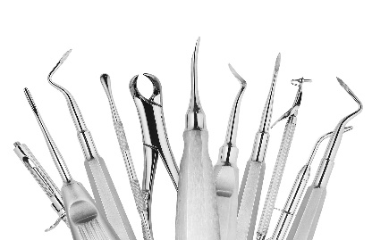
- Críticos. Son los instrumentos quirúrgicos y los que se usan para penetrar el tejido blando o el hueso. Deben ser esterilizados después de cada uso. Estos dispositivos son fórceps, elevadores, tijeras entre otros.

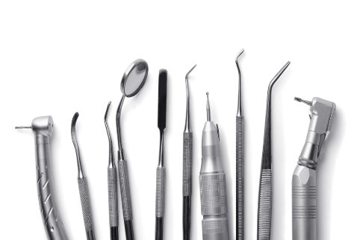
- Semicríticos: Son los instrumentos que no penetran en los tejidos blandos o el hueso, pero contactan con tejidos bucales. Estos dispositivos deben esterilizarse después de cada uso. Si la esterilización no es factible porque el instrumento será dañado por el calor, éste deberá recibir, como mínimo, una desinfección de alto nivel. Ejemplo: jabón enzimático siguiendo las indicaciones del fabricante. Algunos ejemplos son: lámpara de foto curado entre otros.

- No Críticos: son aquellos instrumentos o dispositivos médicos que no entran en contacto con la mucosa oral del paciente, tales como bandeja de instrumental, vaso dappen, sillón y lámpara. Necesitan limpieza y desinfección de bajo nivel Ejemplo: Amonio Cuaternario de quinta generación, Hipoclorito de Sodio, entre otros.

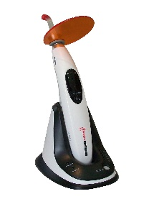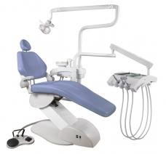

Tipos de prácticas de reuso:

- Aquellos que nunca fueron usados, pero expiró el tiempo de esterilidad.
- Aquellos que no fueron usados, pero el empaque fue abierto.
- Aquellos que perdieron su esterilidad durante el procedimiento, pero no fue usado en ningún paciente.
- Aquellos usados previamente en otro paciente.

Fresas de operatoria

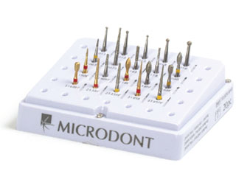
Sirven para diversas aplicaciones entre las cuales se encuentran: tallado de preparaciones cavitarias, remoción de caries, remoción de restauraciones, terminación de paredes cavitarias, terminación de restauraciones. Consta de un tallo, una parte activa o cortante y por lo general un estrechamiento entre el tallo y la parte activa que se denomina cuello, el tallo es de acero inoxidable, mientras que la parte activa puede ser de diversos materiales como acero, carburo de tungsteno y diamante siendo estas últimas las más usadas.

Nivel de riesgo: Semicríticos, material de reúso.
El número máximo de ciclos de esterilización sin pérdida de funcionalidad es de 5.

Protocolo de limpieza, desinfección y esterilización de las fresas:

- Una vez utilizadas deben ser sumergidas en detergente enzimático.
- Posteriormente ser lavadas con cepillo.
- Enjuagar con chorro de agua.
- Secarlas con toallas de papel desechable.
- Empacarlas y esterilizar mediante un ciclo de autoclave a 134° C durante 2 horas o bien según las instrucciones del fabricante.
- Control de uso: Se usarán 5 paquetes los cuales estarán marcados con fecha y # de esterilización, con el fin de indicar el número de usos al que han sido sometidas las fresas.

NORMATIVA.

- Resolución 3100 de 2019 del Ministerio de Salud “Por la cual se definen los procedimientos y condiciones de inscripción de los prestadores de servicios de salud y de habilitación de los servicios de salud y se adopta el Manual de inscripción de Prestadores y Habilitación de Servicios de Salud.

